Национальный исследовательский университет «МЭИ»

Институт Радиотехники и электроники им. В.А. Котельникова

**Лабораторная работа №3**

Моделирование усилительного каскада на полевом транзисторе

Студент: Жеребин В.Р

Группа: ЭР-15-15

Москва

2017

***Цель лабораторной работы.*** Знакомство с методикой моделирования простейшего усилительного каскада по постоянному току и в режиме анализа переходных процессов.

В данной работе моделирование проводится на основе модели, которая использовалась в работе 2 для определения характеристик полевого транзистора (ПТ) с управляющим p-n переходом и каналом n-типа, включенного по схеме с общим истоком. Используется модель полевого транзистора 2N3070 фирмы Sеlicon Devices.

1) По проходной характеристике ПТ, снятой при напряжении на стоке 5 В, (рис. 3.1) (нужно использовать результаты работы № 2 или получить характеристику заново) определяем напряжение смещения на затворе, при котором ток стока (который совпадает с током истока) равен *I*С  *I*И  2 мА: *Uзи*  964 мВ.

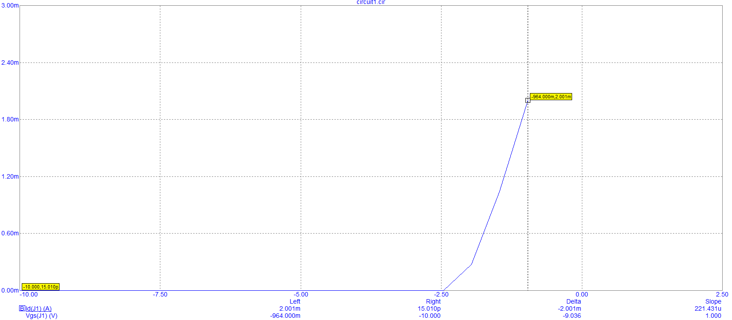

2) Рассчитываем сопротивление резистора в цепи истока, который создаёт напряжение автосмещения на затворе:



3) Сопротивление резистора нагрузки в цепи стока задаём такой же

величины: *R*и 482 Ом .

4) Между затвором и «землёй» включаем резистор с большим

сопротивлением *Rз* 1 МОм, который необходим для того, чтобы

подать напряжение смещения на затвор.

5) Напряжение источника питания (с учётом падения напряжения приблизительно по 1 В на резисторах И *R* и н *R* ) задаём равным 7 В.

6) Подключаем ко входу источник импульсного сигнала (его параметры, за исключением амплитуды, совпадают с параметрами, которые

задавались в работе № 1: время начала импульса P1 = 0, длительность фронта импульса (время начала плоской вершины) P2 = 0.1u (т.е. 0,1 мкс), время окончания плоской вершины импульса (время начала спада) P3 = 100.1u (100,1 мкс), время окончания импульса P4 =

100.2u (100,2 мкс), период повторения импульсов P5 = 200u (200 мкс),

максимальное значение напряжения VONE = 0.1, начальное значение

напряжения VZERO = 0.

7) Между источником сигнала и затвором включаем разделительный

конденсатор *Cр* , ёмкость которого рассчитываем исходя из условия



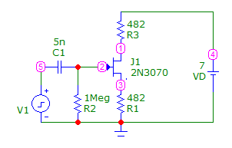

8) В режиме **Dynamic DC...** проверяем режим по постоянному току: ток

стока (и истока) практически совпадает с заданным значением

*Iс*  *Iи*  2 мА

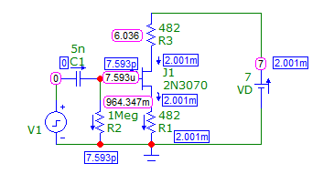

9) В режиме анализа переходных процессов (время моделирования 20 мс, максимальный шаг по времени 0,1 мкс) получаем эпюры напряжения на затворе, истоке и стоке ПТ (рис. 3.3). Видно, что по окончании переходного процесса, который вызван зарядом разделительного конденсатора постоянной составляющей напряжения, импульсы на стоке и истоке транзистора имеют одинаковую амплитуду и противоположную полярность (относительно напряжения на затворе сигнал на стоке инвертирован; это связано с тем, что транзистор включён по схеме с общим истоком). Такой каскад позволяет получить два противофазных сигнала и называется фазоинверсным каскадом*.* При этом усиления сигнала не происходит.

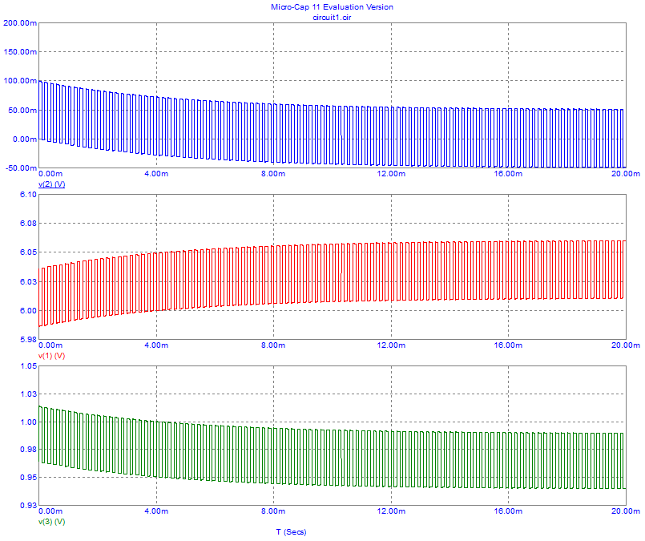

10) Для того чтобы получить усиление сигнала, нужно устранить падение переменной составляющей напряжения на резисторе в цепи истока. Для этого параллельно этому резистору включаем блокировочный конденсатор И *C* (рис. 3.4), ёмкость которого рассчитываем исходя из условия:



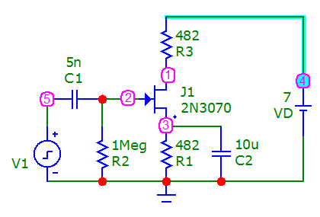

11) В режиме анализа переходных процессов получаем эпюры напряжения на затворе, истоке и стоке ПТ при включённом блокировочном конденсаторе (рис. 3.5). Видно, что переменная составляющая напряжения на истоке пренебрежимо мала (много меньше переменной составляющей напряжения на стоке).

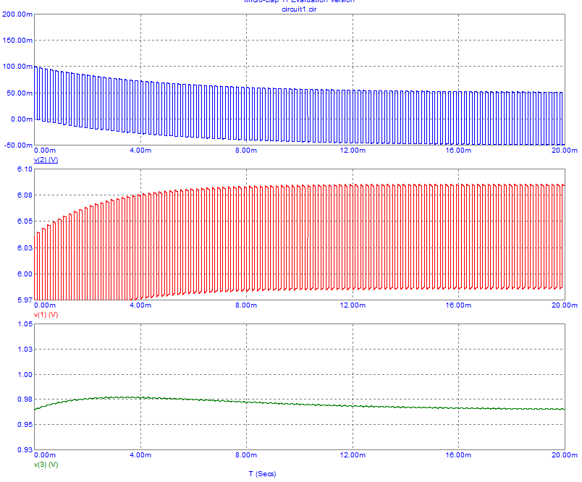

12) Для определения амплитуды импульсов на нагрузке (на стоке ПТ) увеличиваем соответствующий график (для установившегося режима) и измеряем амплитуду импульсов (рис. 3.6). Видно, что амплитуда импульсов увеличилась в 2 раза по сравнению со схемой без блокировочного конденсатора, однако усиления сигнала и в этом случае нет, т.к. сопротивление нагрузки мало.

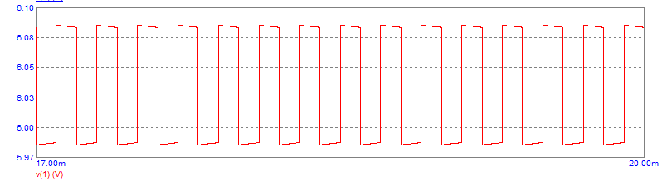

Амплитуда = 98 мВ

13) Увеличим сопротивление резистора нагрузки в 2 раза (964 Ом).

Проверяем режим по постоянному току: он практически не изменился.

В режиме анализа переходных процессов определяем амплитуду

импульсов на нагрузке: она увеличилась приблизительно в 2 раза.

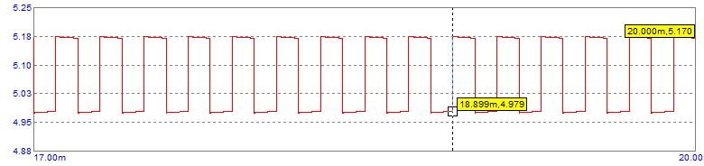

Амплитуда = 196 мВ

14) Увеличим сопротивление резистора нагрузки ещё в 2 раза (1928 Ом) и повторим эксперимент. В этом случае ток стока также практически не меняется, а амплитуда импульсов на нагрузке возрастает ещё приблизительно в 2 раза.

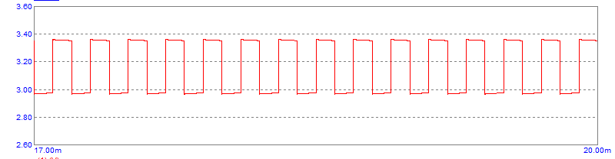

Амплитуда = 385 мВ

15) Ещё увеличим сопротивление резистора нагрузки в 2 раза (3856 Ом) и повторим эксперимент. Видно, что при такой величине сопротивления ток стока уменьшается приблизительно до 1,5 мА, а амплитуда импульсов на нагрузке резко падает. Это связано с тем, что постоянное напряжение на стоке относительно истока значительно уменьшается (до 0,64 В) и поэтому усилительные свойства транзистора ухудшаются.

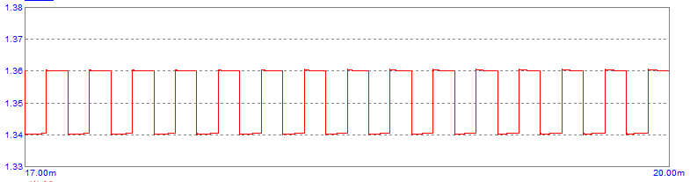

Амплитуда = 20 мВ

Вывод: ознакомились с методикой моделирования простейшего усилительного каскада по постоянному току и в режиме анализа переходных процессов.